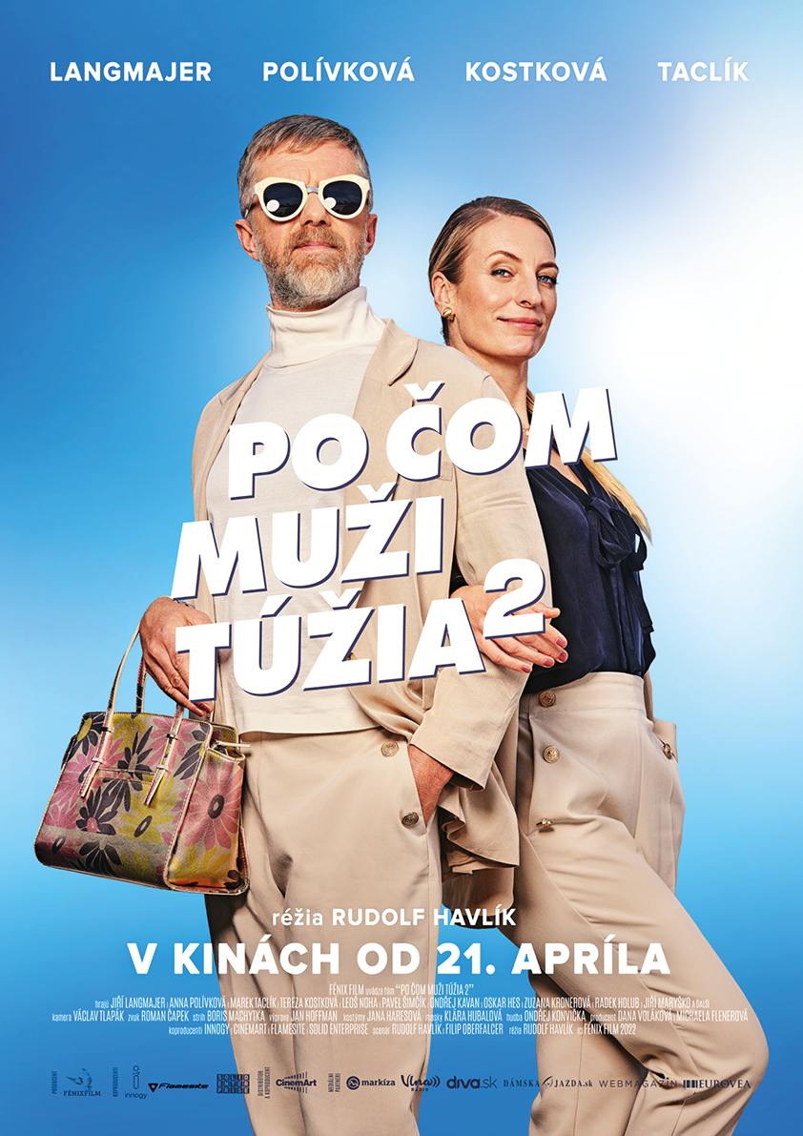
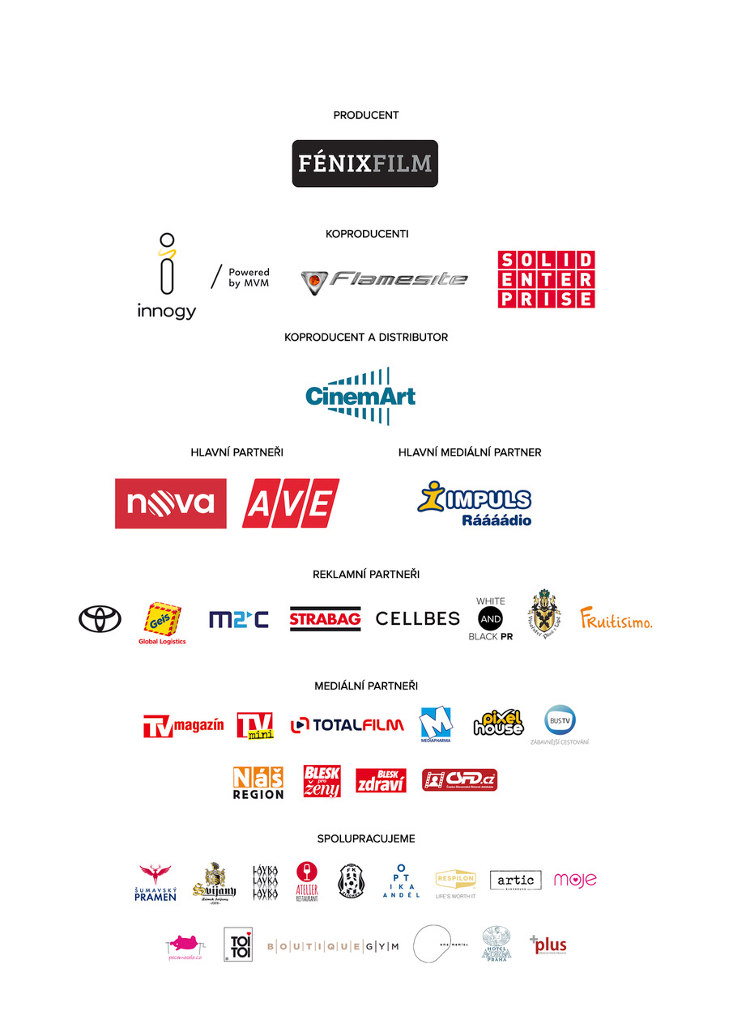

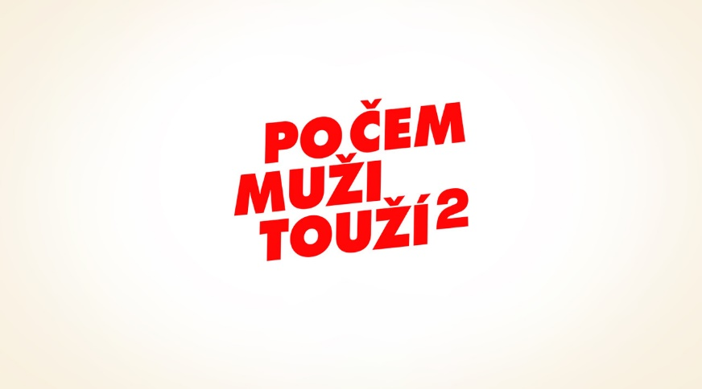

Scénář – Rudolf Havlík, Filip Oberfalcer
Režie – Rudolf Havlík
Producent – Dana Voláková, Michaela Flenerová (Fénix film)
Koproducenti – innogy,
Flamesite (Kamil Kožíšek), SOLID ENTERPRISE,(Marek Veselický) CinemArt (Marek Jeníček)
Kamera – Václav Tlapák
Hudba – Ondřej Konvička
Střih – Boris Machytka
Zvuk – Roman Čapek
Výprava – Jan Hoffman
Kostýmy – Jana Haresová
Masky - Klára Hubalová
Distributor – CinemArt
V kinech od 21.4. 2022

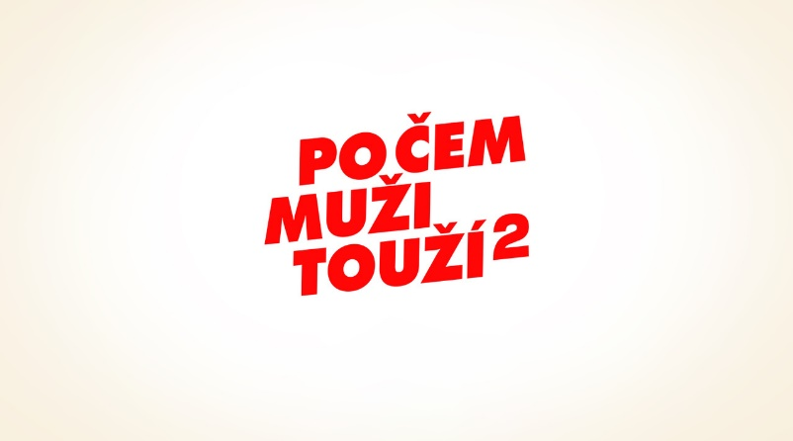
Herecké obsazení
Iren – Jiří Langmajer
Irena – Anna Polívková
Radim – Marek Taclík
Marcela – Tereza Kostková
Franta – Leoš Noha
Číro – Oskar Hes
Zbyněk – Ondřej Kavan
Zoltana – Zuzana Kronerová
Luboš – Pavel Šimčík
Vagi – Radek Holub
Zygy – Jiří Maryško
Člen fotbalového týmu - Michal Kavalčík
Lékařka – Pavlína Němcová
Filip – Daniel Krejbich
Diana – Martina Babišová

Příběh
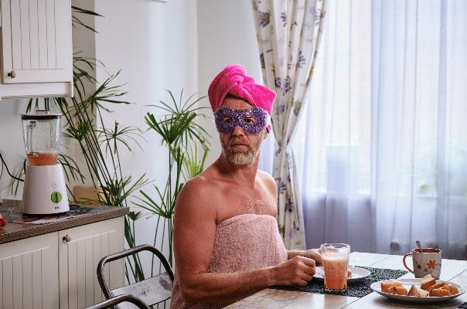

Po čem muži touží 2 je volným pokračováním úspěšné komedie Po čem muži touží, která se stala divácky nejúspěšnějším českým snímkem roku 2018.
Film Po čem muži touží 2, na jehož scénáři spolupracoval Rudolf Havlík s Filipem Oberfalcerem, je opět humorným pohledem na střet mužského a ženského světa a hledání jejich vzájemného porozumění, které může jednoho i druhého dovádět k šílenství.
V prvním filmu se hlavní hrdina Karel Král ocitl v ženském těle. V druhém díle poznáváme na počátku Irenu Kopáčovou (Anna Polívková), psycholožku, specialistku na partnerské vztahy. A nutno říct, že neprožívá zrovna dobré období. Její doporučení klientům se trochu míjejí účinkem, Irena dostává výpověď z nájemní smlouvy v domě, kde má ordinaci a vzápětí přistihne svého přítele při nevěře. Nejlepším lékem na životní trable je vyrazit s kamarádkou Marcelou (Tereza Kostková) na víno. Kroky opilé Ireny následně vedou do stanu vědmy Zoltany (Zuzana Kronerová), kde vysloví osudové přání: Chci bejt chlap! Ráno se Irena probudí a ocitne se v podobné situaci jako Karel Král. Je v těle, které nenávidí, ale poté, co opadne prvotní šok, má možnost zjistit, jací muži vlastně doopravdy jsou.
Irena/Iren (Jiří Langmajer) se musí o sebe postarat a není nikdo, kdo by jí zpočátku uvěřil, že je to pořád ona. Nakonec jí podá pomocnou ruku soused Radim (Marek Taclík), který je odjakživa do Ireny zamilovaný. Věří jí a doufá, že někde tam uvnitř toho postaršího chlapíka je jeho milovaná a on ji jen musí, jako správný princ, osvobodit. Udělat z ženy muže není snadný úkol, a tak má Radim ve výcviku pořádné obtíže.

Tři v tom (filmu)
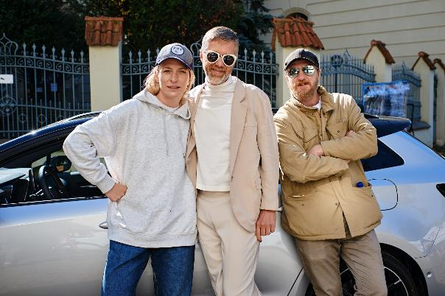

„O dvojce jsme na začátku vůbec nepřemýšleli, my jsme ani netušili, že by film mohl mít takový divácký úspěch, jaký měl, a tak pokračování vlastně vzniklo spíše organicky. Baví mě dělat komedie, a baví mě, když se lidi v kině smějí, to je ta nejlepší odměna. Myslím, že kolikrát je to těžší, než dělat artový věci...“ říká režisér Rudolf Havlík a doplňuje: „Na dvojce mám nového spoluscenáristu. Je to mladý kluk, který mne před nedávnem požádal o rozhovor, protože studoval scenáristiku a režii. Přišlo mi hezký dát šanci mladým lidem, vždycky se snažím hledat někoho, kdo by chtěl pracovat a měl talent, a tak jsem Filipa Oberfalcera poprosil, jestli by se mnou chtěl psát. On se toho chytil a pracuje jako ďas, takže mi hrozně pomáhá a věřím tomu, že se ta spolupráce vyplatí.

„Já jsem se na natáčení těšila moc, protože s Rudou je vždycky radost pracovat, jeho to baví a baví ho vymýšlet na place blbosti. Myslím, že jsme si užili i tu moji část, byť kratší tentokrát. Ale docela jsme si ji vyšperkovali...“ slibuje představitelka Ireny Anna Polívková.
„Je hrozně příjemný, když člověk pracuje s lidmi, které zná, s týmem, který má rád, s lidmi, kterých si váží. Mě poutá s Rudou Havlíkem dneska už blízký přátelství, a to je ohromná přidaná hodnota. Člověk pracuje, vydělává peníze, ale je i s lidmi, se kterými mu je dobře. To je na tom super,“ doplňuje Jiří Langmajer, který v druhém díle dostává větší prostor jako Irena v mužském těle. „Rudolf mi imponuje svou pracovitostí, svojí povahou a taky mi imponuje to, že se z toho vztahu pracovního stal vztah kamarádský a velmi blízký, dá se říct skoro rodinný, takže my, když se vidíme tak je to vlastně dvojnásobná radost, nejenom že spolu pracujeme, ale že spolu strávíme spoustu času. Asi není tajemstvím, že jsme spolu byli už i na dovolený, a zase se chystáme někam vyrazit. Ale i v rámci naší práce se pohybujeme mimo republiku, takže my jsme oba saturovaný, co se týče těchto věcí,“ dodává herec.

„Při natáčení jsem si uvědomila, že se taky musím poměrně dost soustředit, abych se chovala víc žensky než obvykle a že bych to možná měla i víc pěstovat ve svém soukromém životě. Jirka vlastně chtěl, abych ho trochu koučovala, což mne dost rozesmálo, a pak jsme na to neměli vůbec čas. My jsme zrovna před tím točili seriál Špunti na cestě a opravdu na nějakou přípravu nebyl čas. Na place jsme se samozřejmě párkrát potkali a nějaká gesta nahráli, ale Jirka nakonec měl svoji koučku a já jsem ho jen občas trochu navedla... ale minimálně,“ prozrazuje Anna Polívková.

„Ta přidaná hodnota dvojky je přístup Jirky Langmajera a to, jak se na roli připravil. Protože samozřejmě v komedii je nejhorší, když dojde k nějakému pitvoření nebo k takovým věcem, které nejsou moc vtipné a všichni je známe moc dobře … Jirka se na roli připravoval i s koučem a má tam vychytané takové ty drobnosti, které ženy poznají a my chlapi taky…“ nechává nahlédnout do příprav Rudolf Havlík

„My jsme s Aničkou spolu byli celé léto, protože jsme točili seriál Špunti na cestě, takže jsme spolu vlastně suma sumárum strávili skoro půl roku. Jasně, že je radost s ní točit. Anička je milá slečna a já jsem ty tři čtyři měsíce po ní navíc tak zvláštně pokukoval a ona se mě ptala: co na mě pořád tak koukáš a já jsem jí říkal, no to proto, že tě vlastně budu hrát. Takže to bylo fajn a máme spolu hezký, milý, přátelský vztah. Nicméně tady to není o tom, že se budeme napodobovat, v tom není ten hlavní vtip, takže já se nesnažím za každou cenu napodobit mimiku Aničky, ale snažím se v rámci mého mužského těla chovat aspoň trochu tak, aby si lidi mysleli: aha tak v tomhle těle je možná zakletá žena.,“ dodává Jiří Langmajer.

„Ženské pohyby to je velká záludnost. A protože jsme neměli čas a prostor to trénovat, tak to vznikalo až na place před kamerou, a to je někdy těžký a trošku pro mě stresující, protože já nikdy na place nechci zdržovat, ale zároveň chci, aby to dobře vypadalo, takže to chvilku trvá. Nicméně my jsme byli tým sehraný a dokázali vyhovět jeden druhému,“ říká Jiří Langmajer a prozrazuje, že při vytváření postavy se trochu inspiroval i vlastní ženou, herečkou Adélou Gondíkovou. „Když něco hraji, tak se snažím většinou vycházet jenom sám ze sebe a zkusit si to na vlastní kůži. Nicméně tady jsem pochopitelně koukal třeba na to, jak Adéla stojí. Já si z ní dělám srandu, protože ona má takový zvláštní postoj, při kterém je jí fajn a já, když se postavím stejně jako ona, tak mám pocit, že si vykloubím nohu. Tak to jsem tady použil.“

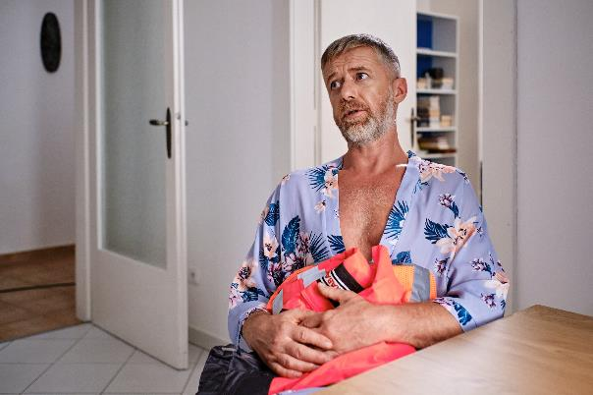
„Je to dvojka, tak jsme se strašně báli, abychom dokázali navázat humorem, pro který měli diváci první film rádi. Naštěstí - a já jsem o tom přesvědčený - to dopadlo velmi dobře i díky Jirkovi, a hlavně díky Aničce, která vlastně nemá tak komediální roli jako v prvním filmu. Ale dokázala mu připravit tu půdu, takže já jsem vlastně v klidu a spokojený a jsem rád, že ten feeling, který byl v jedničce, tam zůstal,“ věří režisér Rudolf Havlík.

Noví hráči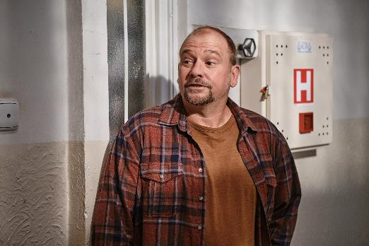
Souseda Radima, který Irenu v mužském těle zaměstná ve své stavební partě a zároveň ji/jeho přivede do amatérského fotbalového týmu, který trénuje, hraje Marek Taclík. „S Markem Taclíkem už jsem párkrát točil a jsme kamarádi. Marek je skvělý komik a zároveň charakterní herec. Umí cítit, co hraje a ví přesně, jak to má udělat, aby to bylo správně. Strašně si ho za to vážím,“ říká o hereckém představiteli Radima Rudolf Havlík a nezastírá, že herec byl jeho první volbou. „Myslel jsem si na něj hned od začátku, protože mě ta představa rozesmávala.“ Nicméně režisér přiznává, že prostor pro improvizaci byl při natáčení klíčových scén jen částečně. „Improvizovali jsme jen do jisté míry, protože jsme oba měli v podstatě podobnou představu o tom, jak by měla Markova postava fungovat. Na tyhle věci musí být člověk připravený. Drtivá většina humoru nevznikne z improvizace. Na plátně málokdy. Vše musí být připraveno,“ je přesvědčen režisér Rudolf Havlík.
Postava Radima je trenérem fotbalistů z nižší soutěže, ale jak je na tom s fotbalem ve skutečnosti herec Marek Taclík? Režisér to na něj prozrazuje: „Marek osobně je velký fotbalový fanda a na hřišti v pralesní lize by se určitě neztratil, ale protože má v čudu kolena, je to sním trochu těžké. Na natáčení jsme proto některé scény vymysleli tak, aby to sice vypadalo, že běží jako o závod, ale on přitom neudělal ani krok. Byla to psina, ale co se mi na filmu líbí, že to fungovalo a v tom je to hezké kouzlo filmu. Vytváříte situace jiným způsobem,“ říká Rudolf Havlík.

Radimova syna, jemuž se přezdívá Číro, hraje Oskar Hes. „S Rudou Havlíkem je to třetí film - Bábovky, Prezidentka a Po čem muži touží. S Rudou se mi pracuje moc dobře, protože je klidný, ví, co chce a je schopen improvizace na place a umí v člověku vytvořit takový příjemný klid,“ říká Oskar Hes.
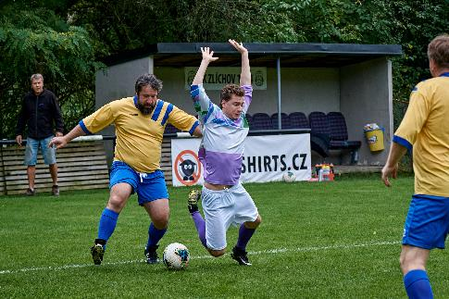
„V tomhle filmu hraji opět syna Marka Taclíka, kluka, kterýmu se přezdívá „Číro“, i když teda číro nemá, to je nějaká přezdívka, co mu vydržela z dětství. Je to fotbalista, trošku šampón, ale je rád mezi těma staršíma chlapama, užívá si to a miluje fotbal. Měl jsem to štěstí, že s Markem už jsem točil dvakrát, s Langošem jednou a vždycky si užívám, když se vidíme na place. Jsou to takoví bardi, ze kterých může člověk čerpat a je fajn s nimi být. U obou obdivuji ten klid, který už mají, protože mají spoustu zkušeností a myslím si, že třeba od Marka Taclíka lze odkoukat i nějakou improvizaci a smysl pro humor na place,“ dodává mladý herec.
Ireninu přítelkyni Marcelu si v komedii zahrála Tereza Kostková. „S Terezou Kostkovou jsem se strašně dlouho chtěl potkat, baví mě, a jsem rád, že ji tam mám,“ říká režisér Havlík.
„Ruda mi svěřil bezvadnou roli... Víme, že ten film je úžasná komedie, v níž jsou jasné typy, archetypy a je třeba, aby kontrastovaly. Když se hlavní postava promění v muže, je třeba tam mít jako protipól typickou ženskou, aby věci v tom kontrastu vyznívaly. A celkově je to vlastně dost crazy. Je to hodně výrazný humor a mě to baví a ráda to hraji. Já tady mám právě postavu typické ženské, myšleno v dobrém. Samozřejmě i s ne vždycky lahodnými rysy, ale podanými zábavně a vtipně. Prostě žena, co se dá podtrhnout a vyjádřit hezky šťavnatě, a navíc moje postava je přímo konfrontovaná s tou změnou, když se ji Irena proměněná v Langoše snaží přesvědčit, že je stále Irena. Tam je hodně vrstev, které je potřeba vyjádřit - překvapení, strach, pochybnosti…“ říká Tereza Kostková.

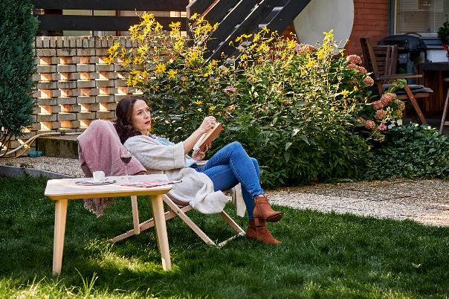
„Já se vnitřně potkávám stále jenom s Irenou, ale jen někdy je to Langoš a někdy ji hraje Anička. Věděla jsem, že velkou část budu hrát s Aničkou a Langošem, a myslím, že jsou oba absolutně kouzelní a dodávají tomu obrovský osobní půvab, a to je na tom to pěkný. Ono pak to natáčení totiž vypadá jako divadlo, jsou tu dlouhý, velký celky a dialogy, který se musí nazkoušet, vymyslet. A můžete se taky nechat strhnout, můžete improvizovat a můžete hrát v tý daný situaci... a vlastně můžete hrát hodně, to mě baví. S nimi je to radost a vzniká pořád něco nového, to je pěkný,“ pochvaluje si Tereza Kostková spolupráci s hereckými kolegy.

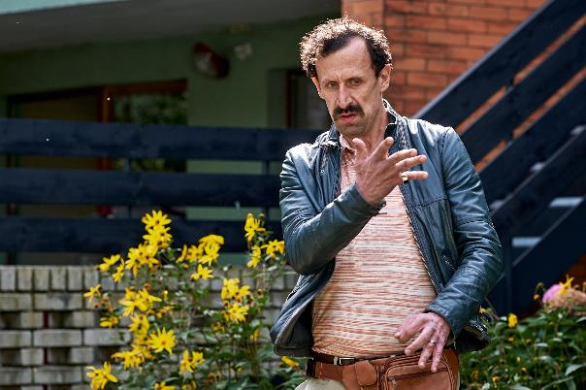

Marcelina manžela, který rozhodně odmítá uvěřit, že ten chlap u nich v bytě je její nejlepší kamarádka hraje Pavel Šimčík. „Tahle role je konkrétně taxikář, žárlivý manžel, Marcely. Natáčeli jsme teď normální, klasickou žárlivou scénu. Na české poměry až takovou italskou… Já se s Terezou Kostkovou, která hraje Marcelu, setkávám poprvé před kamerou. Už jsme sice jednou spolu v něčem hráli, ale nepotkali se na place. Ona je velice živá bytost. Člověk ji zná z televize, ale jak se na ni dívám, jak ji pozoruju a sleduju, tak ta realita je ještě dvojnásobně větší. Je obrovsky živá a velký a pohotový herecký partner,“ říká Pavel Šimčík.
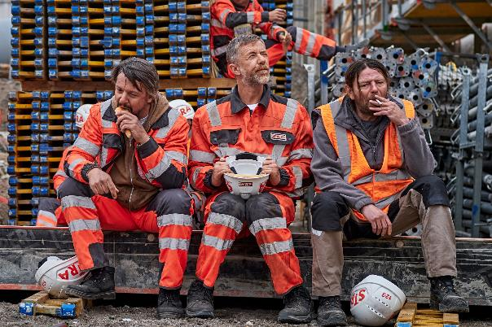

Radim velí chlapské partě na stavbě a Ireně, která zároveň se svou podobou přišla o práci, nezbývá než se zapojit do pracovního procesu. Mezi dělníky na stavbě se objeví například Leoš Noha nebo Ondřej Kavan. V Radimově fotbalovém týmu je pak doplní třeba i Radek Holub, Michal Kavalčík, Jiří Maryško.
Nová je postava vědmy Zoltany. Za onemocnělou Pavlu Tomicovou roli převzala Zuzana Kronerová. Ve filmu se objeví i Martina Babišová, která s režisérem natočila film Minuta věčnosti.
Roli doktorky, k níž Irena po své proměně běží pro první pomoc, si zahrála modelka Pavlína Němcová. Ta se v minulosti objevila v řadě českých i zahraničních filmů, například v oceňovaném snímku Edith Piaf nebo v adaptaci knihy Michala Viewegha Případ nevěrné Kláry a herecké profesi by se ráda věnovala v nejbližší době naplno. „Do Česka jsem se natrvalo vrátila před čtyřmi lety, letos v létě změnila management a ráda bych tak zúročila své dlouholeté zkušenosti ze zahraničí i u nás,“ říká Pavlína Němcová. „Málokdo ví, že jsem studovala herectví v New Yorku a Paříži, a že jsem se mu také v posledních letech věnovala více než modelingu. Když mi zavolali, zda bych si chtěla zahrát ve filmu Po čem muži touží 2 po boku skvělého Jiřího Langmajera, tak jsem ani chvilku neváhala,“ dodává Pavlína.

Muži a ženy – je to protiklad?
Komedie Po čem muži touží 2 si utahuje z různých stereotypů, které se o vzájemném vztahu či rozdílnosti obou pohlaví tradují. Jak to však vidí herci? Vzali by svou ženu, přítelkyni třeba na fotbal? A bavilo by ji to? A co muž na koncertě vážné hudby?
Jiří Langmajer:
Tam je problém v jedné věci, že já bych ji rozhodně na fotbal nezval. Protože pro mne je to absolutně ztracený čas, a hokej ten je ještě horší...protože na fotbale je aspoň čerstvý vzduch. Na zimních stadionech jsem prožil v rámci natáčení Lajny strašnou spoustu času, a skutečně neznám horší prostředí, než je zimní stadion, takže kdybych chtěl Adélu opravdu zprudit, tak bych ji vzal asi na zimní stadion. Nicméně my spolu sportujeme rádi, chodíme, jezdíme na kole, chodíme po horách, tady není problém. A že by mě pozvala Adéla na koncert vážné hudby? To se zcela běžně děje. Tyto věci jsou jasný a daný. Dá se říct, dejme tomu, že popíráme veškeré stereotypy.

Leoš Noha:
Moje holka se mnou byla na fotbale mnohokrát, já ještě pořád, i když je to s podivem s ohledem na můj zdravotní stav, fotbal hraju za charitativní tým Real Top Praha, takže ona je na fotbale celkem často. A je ráda, protože tam většinou bývají i příjemný rauty.
Oskar Hes:
Mou přítelkyni na fotbal? Asi by odešla … Ne, nevím, ji to nebere, pro ni je sport tabu, ještě navíc fotbal. Není to pro ni. Ji to nebaví a nic jí to neříká, … Já bych si koncert vážné hudby užil! Já to mám rád…
Anna Polívková:
Já bych šla na fotbal, no jasně… Byla jsem jednou na hokeji, a samotnou mne překvapilo, jak jsem získala najednou národní hrdost. Ještě jsem viděla hrát Jardu Jágra, byl to zápas s Německem. Byl tam jeden hráč, který se jmenuje Němec, a mně bavilo pořád křičet: „Němec do toho...“ Tak všichni říkali, prosím tě nech toho. No ale bavilo mně to, vlastně až překvapivě moc.
Nemyslím, že by byl mezi mužem a ženou takový rozdíl a genderově bylo rozdělené – muži: fotbal, ženy: vážná hudba.. Je pravda, že tady v tom filmu chlapi milujou fotbal a pivo, ale to jsou ty stereotypy, za které dostaneme nabančíno (smích). Ale muži milují klasickou hudbu a spousta z nich jsou muzikanti ....

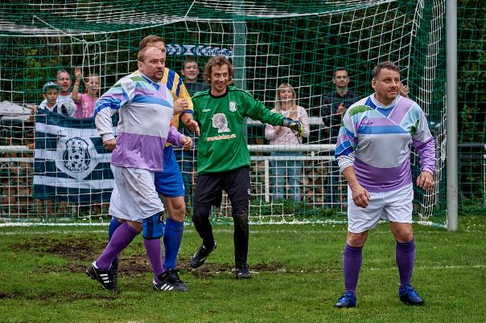

Zajímavosti ze zákulisí
Vzhledem k proměně bylo třeba využít identického oblečení jak pro dobu, kdy je Irena ženou, tak pro čas, kdy je uvězněna v mužském těle, ale logicky jí chybí mužský šatník. Pro Annu Polívkovou a Jiřího Langmajera bylo vytvořeno 6 identických outfitů v odpovídajících velikostech, a to včetně nočního úboru.
Irenina nevěrného přítele Filipa hraje Daniel Krejbich, bývalý hráč amerického fotbalu a jedna z legend týmu Prague Black Panthers, který je historicky nejúspěšnějším týmem tohoto sportu u nás. Daniel Krejbich je členem Síně slávy tohoto klubu.
Všechny fotbalové scény – tréninky mužstva i zápas se natáčely na hřišti klubu FK Zlíchov. Dresy, v nichž je Radimův fotbalový tým oblečen, jsou původní dresy tohoto klubu.
„Když jsme točili fotbalový zápas, měli jsme to vymyšlené, aby nějak dopadl a vlastně vše bylo předpřipravené. Problém byl v tom, že Mára Taclík dal tolik gólů, že jsme nakonec museli výsledek zápasu změnit tak, abychom tam všechny ty záběry mohli dát, protože ty situace byly strašně vtipné, měly báječný timing, v tom filmu jim to neuvěřitelně sekne a sluší,“ říká Rudolf Havlík.

Do klíčového fotbalového zápasu, který sehraje mužstvo FK Zlíchov 1914 s týmem FK Senohraby naskočil v rámci natáčení i známý fotbalový internacionál Vladimír Šmicer.
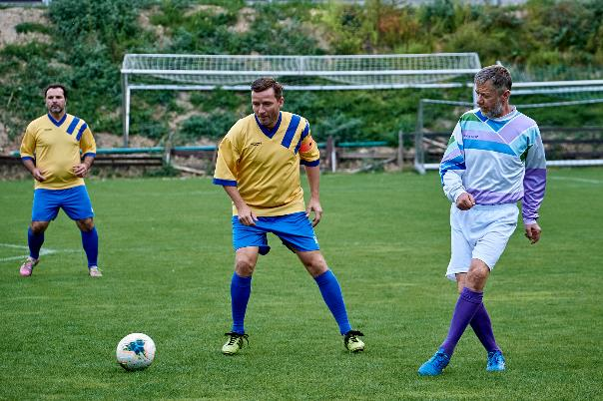

Herečka Pavla Tomicová, která v prvním filmu skvěle vytvořila vědmu Zoltanu, onemocněla doslova pět minut po dvanácté. Stejný den ráno, kdy se měla její scéna točit, zavolala, že se díky zdravotnímu stavu nemůže na natáčení dostavit. Produkce se proto narychlo s režisérem dohodla, že se nebude měnit natáčení plán a že roli Zoltany přeobsadí a zavolala skvělé herečce Zuzaně Kronerové, která shodou okolností byla s divadelním představením v Praze a udělala si čas se role zhostit. A roli zvládla bravurně.
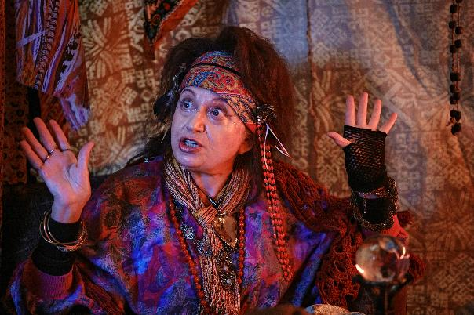

Scény na stavbě se točily v reálném prostředí stavebního ruchu na pražském Smíchově. Všichni herci a štáb museli dodržovat velmi přísná bezpečnostní opatření, ale díky vstřícnosti společnosti Strabag získaly právě tyto scény na autenticitě.

Producenti a koproducenti
Dana Voláková – Fénix Film
Když za námi přišel režisér Rudolf Havlík s myšlenkou natočit pokračování filmu Po čem muži touží, tak jsem si ani neuměla představit, na jakém principu by mělo být pokračování postavené. Vznikaly různé nápady, jak oba hlavní hrdiny propojit, padaly otázky, zda v ději ponecháme rodinné příslušníky a kamaráda z autodílny. Jak a kde se Karla a Karel potkají, jak se budou společně pokoušet přerušit kouzlo vědmy Zoltany a dostat se zpět do svých těl apod. Režisér se na scénáři spojil s Filipem Oberfalcerem, posílal různé varianty a pak přišel zlom, který dával celému námětu smysl. Prostě diváka seznámíme s postavou, do které se v prvním díle proměnil Karel Král. A tak Irena Kopáčová byla ve stejnou dobu, na stejném místě – a to v ulici zázraků ve stanu vědmy Zoltany – a vyslovila stejné přání jako Karel Král.

Pak už dával smysl nejen scénář, ale i důvod, proč pokračování filmu natočit. Zejména v tuto dobu, kdy se diváci potřebují odreagovat a pobavit se. Humor bude trochu odlišný od „jedničky", protože hlavní postavu režisér přesunul z luxusní redakce časopisu Playboy a skvěle padnoucích outfitů do ryze mužského prostředí, a to na stavbu a na fotbal a oblékl ji do montérek a fotbalového dresu.
Takže se diváci mohou těšit na to, jak se žena v mužském těle popasuje s tímto prostředím, stylem práce a samozřejmě s parťáky, kteří hlavní postavu Irena obklopují jak na stavbě, tak na fotbale.

Trochu jsem se obávala, aby nevznikla nějaká parodie muže, který si hraje na ženu, aby film oslovil ženské publikum, i když je točený v ryze mužském prostředí. Ale díky Jirkovi Langmajerovi, který se zcela jedinečně na roli připravil a také ji skvěle zahrál a díky dalším skvělým hereckým výkonům Aničky Polívkové a Marka Taclíka, se budou při sledování filmu bavit jak ženy, tak i muži.

innogy
innogy je silná, moderní a inovativní energetická firma. Podnikání innogy se soustředí na dodávky zemního plynu, elektřiny a tepla zákazníkům, kombinovanou výrobu tepla a elektřiny v teplárenských provozech a řešení pro čistou mobilitu. innogy provozuje 65 tuzemských plnicích stanic CNG (stlačeného zemního plynu). Rovněž dodává zařízení pro pohodlné nabíjení elektromobilů doma a poskytovatelům nabíjecích stanic zařídí veškeré potřebné servisní služby.
Jedním ze stěžejních kulturních sponzoringových témat innogy v ČR je dlouhodobý projekt „energie českého filmu“. innogy koprodukovala přes osm desítek celovečerních hraných a dokumentárních snímků různého žánru. Pohádky, životopisy, komedie, detektivky i dramata. Jedná se třeba o snímky Účastníci zájezdu, O rodičích a dětech, Tobruk, Líbáš jako Bůh, Katka, Ženy v pokušení, Kuky se vrací, Ve stínu, Fair Play, Kobry a Užovky, Teorie tygra, Anděl Páně 2, Křižáček, Po strništi bos, Tátova volha, Čertí brko, Na střeše, Teroristka, Nabarvené ptáče, Modelář, Prvok, Šampón, Tečka a Karel, Zátopek či právě o Tajemství staré bambitky 2. V roce 2022 bude innogy koprodukovat také snímky Srdce na dlani, Poslední závod, Po čem muži touží 2 a Grand Prix.
Do projektu innogy – energie českého filmu patří 26 let trvající podpora Mezinárodního filmového festivalu Karlovy Vary. innogy je dlouholetým hlavním partnerem Cen české filmové kritiky a Českého lva. Mladým talentům innogy pomáhá, kromě sponzoringu činnosti FILMOVÉ NADACE, také formou daru do tzv. systému vnitřních grantů FAMU, které jsou určeny na realizaci oborových cvičení a absolventských filmů.

Marek Veselický – Solid Enterprise Group
Jako producent jsem s Danou Volákovou spolupracoval na filmech DOKTOR OD JEZERA HROCHŮ a potom společně i s Kamilem Kožíškem z Flamesite, jako spoluproducent na zajímavé akční komedii UBAL a ZMIZ!

Tato spolupráce vyústila do dalšího společného projektu právě filmem PO ČEM MUŽI TOUŽÍ 2. Jednička PČMT jasně naznačila směřování a v její prospěch hovořila i divácká úspěšnost filmu, což však nemusí být pravidlem při pokračováních. Po přečtení scénáře a informacích ohledně hereckého obsazení mě projekt PČMT 2 přesvědčil, že může být vyrovnaným partnerem prvního dílu a bude úspěšně pokračovat ve své komičnosti, určitě i díky Jirkovi Langmajerovi v roli Ireny, který to bravurně zvládl.

Myslím si, že tento druh filmů, které navodí dobrou náladu, speciálně v tomto období, určitě potřebujeme. Kino je zábava a té není nikdy dost.

Flamesite s.r.o.
Producentství a koproducentství celovečerních filmů se věnujeme již řadu let. Toto partnerství nám přináší nejen možnost vstoupit do projektu jako obchodní partner, ale i se podílet přímo na výrobě a vzniku nového filmového díla.
Spolupracovali jsme spolu s producentkami ze společnosti Fénix film již na prvním díle této skvělé komedie, takže, když jsme obdrželi nabídku na spolupráci na pokračování, nebylo o čem přemýšlet.
Na filmu se podílíme zajištěním kamerové techniky a následnou obrazovou postprodukcí.
Věříme, že tato forma koproducentství může být pro vznik filmu velmi důležitá a prospěšná.

TV Nova – hlavní partner
„Vedle neustále se rozšiřující tematické i žánrové nabídky, kterou pro diváky TV Nova a Voyo připravujeme, chceme i nadále podporovat silné kinodistribuční tituly s diváckým potenciálem," říká ředitelka programu TV Nova Silvia Majeská a uzavírá: „Jsme rádi, že můžeme, v roli mediálního partnera, stát u pokračování komediálního hitu režiséra Rudolfa Havlíka a věříme, že se setká se stejně nadšeným přijetím, jako ‚jednička'. Má pro to skvělé výchozí podmínky – nosný komediální nápad a špičkové herecké obsazení pod vedením zkušeného režiséra."

